Chương V: Chia để trị

1. Chia để trị

* Mô hình chia để trị

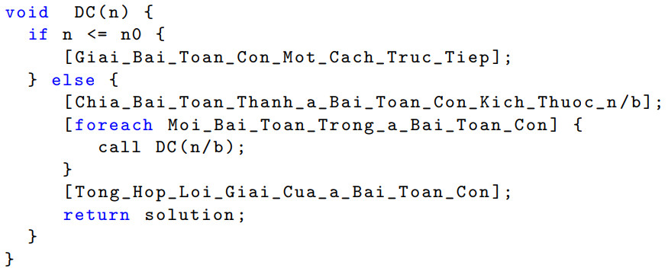

* Một số bài toán cơ bản và ứng dụng
* Phân tích độ phức tạp thuật toán
* Sắp xếp trộn
* Đoạn con có tổng lớn nhất

1. Giảm để trị
2. Một số mô hình chia để trị khác